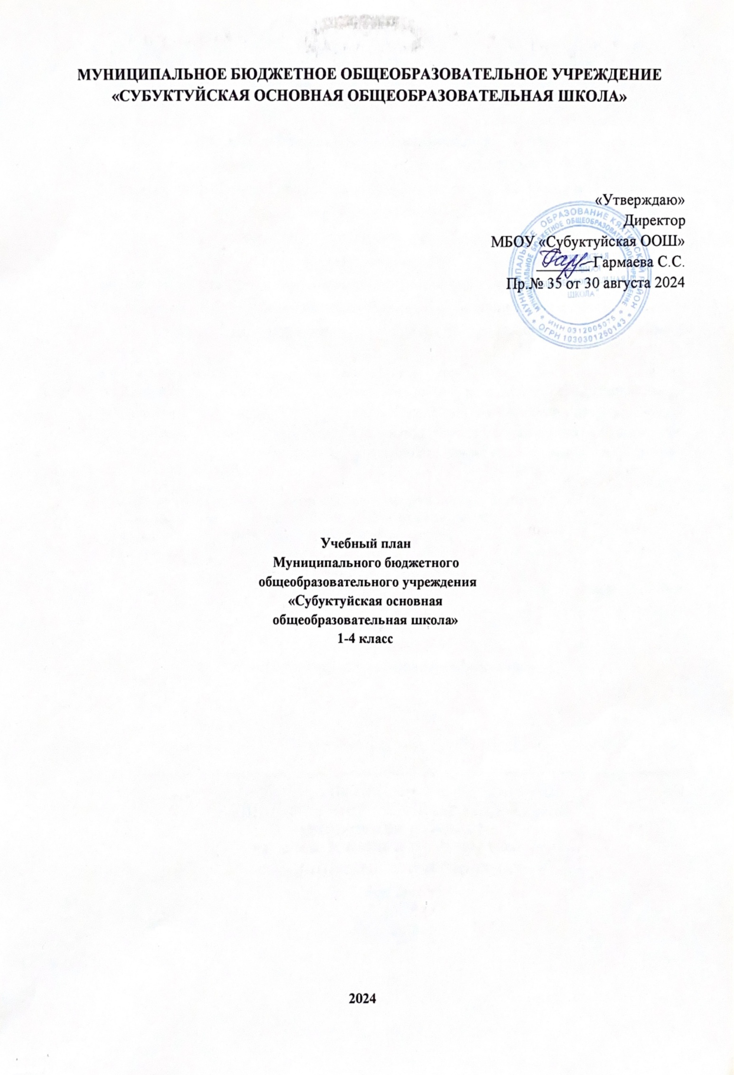

**Пояснительная записка**

**к учебному плану начального общего образования на 2024-2025 учебный год**

Учебный план — документ, который определяет перечень, трудоемкость, последовательность и распределение по периодам обучения учебных предметов, курсов, дисциплин (модулей), практики, иных видов учебной деятельности и формы промежуточной аттестации обучающихся. Учебный план является частью образовательной программы образовательной организации.

Учебный план Муниципального бюджетного общеобразовательного учреждения «Субуктуйская основная общеобразовательная школа» на 2024/2025 учебный год сформирован в соответствии с нормативными документами, с учетом образовательной программы, обеспечивающей достижение обучающимися результатов освоения основных общеобразовательных программ, установленных федеральными государственными образовательными стандартами.

Учебный план МБОУ «Субуктуйская основная общеобразовательная школа» на 2024-2025 учебный год разработан на основе следующих нормативных документов:

1. Федеральный Закон № 273-ФЗ от 29.12.2012 г «Об образовании в Российской Федерации» (с изменениями и дополнениями от 24.09.2022 г. № 371-ФЗ).
2. Федеральный закон от 19.12.2023 № 618-ФЗ «О внесении изменений в Федеральный закон «Об образовании в Российской Федерации».
3. Федеральный закон от 31.07.2020 г. № 304 – ФЗ «О внесении изменений в Федеральный закон «Об образовании Российской Федерации» по вопросам воспитания обучающихся, во исполнении поручений Президента РФ от 23.02.2018 г. № Пр-328 п.1, от 20.12.2020 г. № Пр-2182.
4. Закон Республики Бурятия от 13.12.2013г. № 240 –V «Об образовании в Республике Бурятия» (с изменениями на 6 марта 2023 г. № 2551-VI) .
5. Приказ Министерства просвещения РФ от 18.07.2022 г №569 «О внесении изменений федеральный государственный образовательный стандарт начального общего образования, утверждённый приказом Министерства образования и науки Российской Федерации от 31.05.2021 № 286.
6. Федеральный государственный образовательный стандарт начального общего образования, утверждённый приказом Министерства образования и науки Российской Федерации от 31.05.2021 № 286.
7. Приказ Минпросвещения России от 22.01.2024 № 31 «О внесении изменений в некоторые приказы Министерства образования и науки Российской Федерации и Министерства просвещения Российской Федерации, касающиеся федеральных государственных образовательных стандартов начального общего образования и основного общего образования».
8. Федеральная образовательная программа начального общего образования (далее ФОП НОО), утвержденная приказом Министерства просвещения Российской Федерации от 18.05.2023 № 372.
9. Федеральный перечень учебников, рекомендуемых к использованию при реализации имеющих государственную аккредитацию образовательных программ начального общего, основного общего, среднего общего образования», утвержденный приказом Министерства просвещения Российской Федерации от 21.09.2022 № 858.
10. Приказ Минпросвещения России от 21.02.2024 № 119 «О внесении изменений в приложения № 1 и № 2 к Приказу Минпросвещения России от 21.092022 № 858 Об утверждении ФПУ, допущенных к использованию при реализации имеющих государственную аккредитацию образовательных программ начального общего, основного общего, среднего общего образования организациями, осуществляющими образовательную деятельность и установления предельного срока использования исключенных учебников».
11. Постановление Главного государственного санитарного врача РФ от 28.09.2020 № 28 «Об утверждении санитарных правил СП 2.4.3648-20 «Санитарно-эпидемиологические требования к организациям воспитания и обучения, отдыха и оздоровления детей и молодежи».
12. Порядок организации и осуществления образовательной деятельности по основным общеобразовательным программам - образовательным программам начального общего, основного общего и среднего общего образования, утвержденный приказом Министерства просвещения Российской Федерации 23.03.2021 № 115.

Учебный план начального общего образования МБОУ «Субуктуйская ООШ» обеспечивает введение в действие и реализацию требований Стандарта, определяет общий объем нагрузки и максимальный объем аудиторной нагрузки обучающихся, состав и структуру обязательных предметных областей по классам (годам обучения).

Учебный план обеспечивают преподавание и изучение государственного языка Российской Федерации, возможность преподавания и изучения государственных языковреспублик Российской Федерации и родного языка из числа языков народов Российской Федерации, а также устанавливают количество занятий, отводимых на их изучение, по классам (годам) обучения.

Учебный план состоит из двух частей: обязательной части и части, формируемой участниками образовательных отношений.

Обязательная часть учебного плана определяет состав учебных предметов обязательных предметных областей. Часть, формируемая участниками образовательных отношений, определяет время, отводимое на изучение содержания образования, обеспечивающего реализацию интересов и потребностей обучающихся, их родителей, педагогического коллектива школы.

**Структура учебного плана ступени начального общего образования** при реализации ФГОС (1-4 класса) включает в себя ***обязательную часть*** и ***часть, формируемую участниками образовательных отношений.***

Обязательная часть этого учебного плана представлена предметными областями ***«Русский язык и литературное чтение», «Родной язык и литературное чтение на родном языке», «Иностранный язык», «Математика и информатика», «Обществознание и естествознание (окружающий мир)», «Основы религиозной культуры и светской этики», «Искусство», «Технология», «Физическая культура»,*** каждая из которых направлена на решение основных задач реализации содержания учебных предметов, входящих в их состав.

**Предметная область «Русский язык и литературное чтение**» представлена предметом **«*Русский язык*»**, на изучение отводится в 1-4 классах по 5 часов в неделю, обучение русскому языку в 1 классе начинается интегрированным курсом «Обучение грамоте», который содержит разделы «Обучение чтению», «Обучение письму». Его продолжительность (примерно 23 учебные недели, 9 часов в неделю) определяется темпом обучаемости учеников, их индивидуальными особенностями. После завершения интегрированного курса начинается раздельное изучение русского языка и литературного чтения; представлена предметом **«*Литературное чтение*»**, на изучение учебного предмета отводится в 1 классе 4 часа в неделю, в 2-4 классах по 3 часа в неделю.

**Предметная область «Родной язык и литературное чтение на родном языке**» представлена предметом **«Бурятский язык»**, на изучение отводится в 1 классе 1 час в неделю, 1 час за счет внеурочной деятельности, в 2-3 классах по 2 часа в неделю, в 4 классе 1 час в неделю, 1 час за счет внеурочной деятельности.

**Предметная область «Математика и информатика**» представлена учебным предметом **«*Математика*»**, на изучение в 1-4 классах отводится по 4 часа в неделю.

**Предметная область «Обществознание и естествознание»** представлена учебным предметом **«Окружающий мир»** на изучение в 1-4 классах отводится по 2 часа в неделю.

**Предметная область «Технология»** представлена учебным предметом **«*Труд (технология)»***, на изучение в 1-4 классах отводится по 1 часу в неделю.

**Предметная область «Искусство»** представлена предметами **«*Музыка»****,* ***«Изобразительное искусство»****,* на изучение в 1-4 классах отводится по1 часу в неделю.

**Предметная область «Физическая культура»** представлена учебным предметом **«*Физическая культура*»**, на изучение отводится в 1-4 классах по 2 часа в неделю. В целях выполнения Концепции развития детско-юношеского спорта в Российской Федерации до 2030 года и в соответствии с письмом Минпросвещения от 21.12.2022 № ТВ-2859/03 МБОУ «Субуктуйская ООШ» реализует третий час физической активности за счет часов спортивного клуба «Надежный» в рамках внеурочной деятельности детей.

**Учебный план**

**начального общего образования**

**на 2023-2024 учебный год**

|  |  |  |  |  |  |  |
| --- | --- | --- | --- | --- | --- | --- |
| **Предметные области** | **Класс**  **Учебные**  **предметы** | **Количество часов в неделю** | | | | **Всего** |
| **I** | **II** | **III** | **IV** |
| *Обязательная часть* | | | | | | |
| Русский язык и литературное чтение | Русский язык | 5 | 5 | 5 | 5 | **20** |
| Литературное чтение | 4 | 3 | 3 | 3 | **13** |
| Родной язык и литературное чтение на родном языке | Бурятский язык (государственный язык) | - | 2 | 2 | 1 | **5** |
| Иностранный язык | Английский язык | - | 2 | 2 | 2 | **6** |
| Математика и информатика | Математика | 4 | 4 | 4 | 4 | **16** |
| Обществознание и естествознание | Окружающий мир | 2 | 2 | 2 | 2 | **8** |
| Искусство | Музыка | 1 | 1 | 1 | 1 | **4** |
| Изобразительное искусство | 1 | 1 | 1 | 1 | **4** |
| Технология | Труд (технология) | 1 | 1 | 1 | 1 | **4** |
| Физическая культура | Физическая культура | 2 | **2** | 2 | 2 | **8** |
| Основырелигиозной культуры и светской этики |  | - | - | - | 1 | **1** |
| Итого | | 20 | 23 | 23 | 23 | **89** |
| *Часть, формируемая участниками образовательных отношений* | |  |  |  |  |  |
| Бурятский язык | | 1 |  |  |  | **1** |
| Учебная нагрузка | | 33 | 34 | 34 | 34 | **34** |
| Всего часов | | 693 | 782 | 782 | 782 | **3039** |
| Рекомендуемая недельная нагрузка при 5-ти дневной недельной нагрузке | | 21 | 23 | 23 | 23 | **90** |
| Максимально допустимая недельная нагрузка, предусмотренная действующими санитарными правилами и гигиеническими нормативами | | 21 | 23 | 23 | 23 | **90** |

**Календарный учебный график на 2024-2025 учебный год**

1. Календарные периоды учебного года:
   1. Дата начала учебного года: **2 сентября 2024 года**.
   2. Дата окончания учебного года (завершения учебных занятий):

# 1 классы-26 мая2024 года, 2-4 классы 30 мая 2024

* 1. Продолжительность учебного года(учебных занятий)*–* **1 класс -** **33 учебные недели, 2-4 классы - 34 учебные недели**
  2. Продолжительность учебной недели: **5 дней.**

|  |  |  |
| --- | --- | --- |
| **Четверть** | **Сроки каникул** | **Продолжительность каникул** |
| **Осенние** | 28.10.24 г – 04.11.24 | 8дней |
| **Зимние** | 30.12.24 г – 12.01.25 | 12 дней |
| **Весенние** | 24.03.25 г – 31.03.25 | 8 дней |

Дополнительные каникулы с 17 февраля 2025 г. по 24 февраля 2025 г. – для 1 класса.

В соответствии с Положением о формах, периодичности и порядке проведения текущего контроля и промежуточной аттестации учащихся определен перечень предметов для проведения промежуточной аттестации учащихся в 2024-2025 учебном году и их формы. Промежуточная аттестация обучающихся может проводиться как письменно, так и устно.

|  |  |  |  |
| --- | --- | --- | --- |
| **№** | **Предметы** | **Сроки проведения** | **Форма промежуточной аттестации** |
| 1 | Русский язык | с 19 апреля по19 мая | Контрольный диктант с грамматическим заданием |
| 2 | Математика | с 19 апреля по19 мая | Контрольная работа |
| 3 | Литературное чтение | с 19 апреля по19 мая | Проверка техники чтения |
| 4 | Окружающий мир | с 19 апреля по19 мая | Тестовая работа |
| 5 | Бурятский язык | с 19 апреля по19 мая | Тестовая работа |
| 6 | Английский язык | с 19 апреля по19 мая | Аудирование, тестовая работа |
| 6 | Изобразительное искусство | с 19 апреля по19 мая | Творческая работа |
| 7 | Технология | с 19 апреля по19 мая | Учебный проект |
| 8 | Музыка | с 19 апреля по19 мая | Тестовая работа |
| 9 | Физкультура | с 19 апреля по19 мая | Сдача нормативов |

Сформированность метапредметных результатов в 1-4 классах определяется в ходе проведения комплексных работ, личностные результаты – фиксируются в портфолио обучающегося по результатам участия в конкурсах, олимпиадах, конференциях, реализации проектов.

**УМК начального общего образования:**

Школа России – 1-4 класса. УМК «Школа России» является надежным инструментом реализации ФГОС. Принципами построения УМК «Школа России» являются приоритет воспитания в образовательном процессе, личностно-ориентированный и деятельностный характер обучения. Эти принципы реализуются в учебниках по всем предметам. Все предметы ориентированы на общий результат, формируя у учащихся единую современную *картину мира и* развивая *умение учиться.*

|  |  |  |  |
| --- | --- | --- | --- |
| **№** | **Автор (авторский коллектив)** | **Наименование учебника** | **Класс** |
| **Начальное общее образование** | | | |
| **Русский язык** | | | |
| 1 | Горецкий В.Г., Кирюшкин В.А., Виноградская Л.А., Бойкина М.В. | Азбука. 1 класс. Учебник. В 2-х ч. | 1 |
| 2 | Канакина В.П., Горецкий В.Г. | Русский язык. "Школа России" | 1 |
| 3 | Канакина В.П., Горецкий В.Г. | Русский язык. В 2-х частях "Школа России" | 2 |
| 4 | Канакина В.П., Горецкий В.Г. | Русский язык. В 2-х частях "Школа России" | 3 |
| 5 | Канакина В.П., Горецкий В.Г. | Русский язык. В 2-х частях "Школа России" | 4 |
| **Литературное чтение** | | |  |
| 6 | Климанова Л.Ф., Горецкий В.Г., Голованова М.В. и др. | Литературное чтение. 1 класс. Учебник. В 2 ч. | 1 |
| 7 | Климанова Л. Ф., Горецкий В.Г., Голованова М.В. и др. | Литературное чтение. В 2-х частях " Школа России"" | 2 |
| 8 | Климанова Л. Ф., Горецкий В.Г., Голованова М.В. и др. | Литературное чтение. В 2-х частях " Школа России"" | 3 |
| 9 | Климанова Л. Ф., Горецкий В.Г., Голованова М.В. и др. | Литературное чтение. В 2-х частях " Школа России"" | 4 |
| **Английский язык** | | | |
| 10 | Н.И.Быкова, Д.Дули, М.Д.Поспелова | Английский язык. В 2-х частях | 2 |
| 11 | Н.И.Быкова, Д.Дули, М.Д.Поспелова | Английский язык. В 2-х частях | 3 |
| 12 | Афанасьева О.В. Михеева И.В | Английский язык. В 2-х частях | 4 |
| **Математика** | | |  |
| 13 | Моро М.И., Волкова С.И., Степанова С.В. | Математика. В 2-х частях "Школа России" | 1 |
| 14 | Моро М.И., Бантова М.А., Бельтюкова Г.В. и др. | Математика. В 2-х частях "Школа России" | 2 |
| 15 | Моро М.И., Бантова М.А., Бельтюкова Г.В. и др. | Математика. В 2-х частях "Школа России" | 3 |
| 16 | Моро М.И., Бантова М.А., Бельтюкова Г.В. и др. | Математика. В 2-х частях "Школа России" | 4 |
| **Окружающий мир** | | |  |
| 17 | Плешаков А.А. | Окружающий мир. 1 класс. Учебник. В 2 ч. | 1 |
| 18 | Плешаков А.А. | Окружающий мир. В 2-х частях "Школа России" | 2 |
| 19 | Плешаков А.А. | Окружающий мир. В 2-х частях "Школа России" | 3 |
| 20 | Плешаков А.А., Крючкова Е.А. | Окружающий мир. В 2-х частях "Школа России" | 4 |
| **Основы духовно-нравственной культуры** | | |  |
| 21 | Саплина Е.В., Саплин А.И. | Основы духовно-нравственной культуры народов России. Основы религиозных культур и светской этики | 4 |
| **Изобразительное искусство** | | |  |
| 22 | НеменскаяЛ.А. | Изобразительное искусство | 1 |
| 23 | НеменскаяЛ.А. | Изобразительное искусство | 2 |
| 24 | НеменскаяЛ.А. | Изобразительное искусство | 3 |
| 25 | Неменская Л.А. / Под ред. Неменского Б.М. | Изобразительное искусство | 4 |
| **Музыка** | | |  |
| 26 | Критская Е.Д., Сергеева Г.П., Шмагина Т.С. | Музыка | 2 |
| 27 | Критская Е.Д., Сергеева Г.П., Шмагина Т.С. | Музыка | 2 |
| 28 | Критская Е.Д., Сергеева Г.П., Шмагина Т.С. | Музыка | 3 |
| 29 | Критская Е.Д., Сергеева Г.П., Шмагина Т.С. | Музыка | 4 |
| **Технология** | | |  |
| 30 | Лутцева Е.А., Зуева Т.П. 2024 | Технология | 1 |
| 31 | Лутцева Е.А., Зуева Т.П. 2024 | Технология | 2 |
| 32 | Лутцева Е.А., Зуева Т.П. 2024 | Технология | 3 |
| 33 | Роговцева Н.И., Богданова Н.В., Шипилова Н.В. и др. | Технология | 4 |
| **Физическая культура** | | |  |
| 34 | Лях В.И. | Физическая культура | 1 - 4 |
| 35 | Матвеев А.П. | Физическая культура | 1 |
| **Бурятский язык** | | | |
| 36 | Г-Х.Ц.Гунжитова, С.А.Дашиева, Б.Д.Цырендоржиева | Амар-Мэндэ | 1-й год обучения |
| 37 | Г-Х.Ц.Гунжитова, С.А.Дашиева, Б.Д.Цырендоржиева | Амар-Мэндэ | 2-й год обучения |
| 38 | Г-Х.Ц.Гунжитова, С.А.Дашиева, Б.Д.Цырендоржиева | Амар-Мэндэ | 3-й год обучения |

**Внеурочная деятельность**

Организация занятий по направлениям раздела «Внеурочная деятельность» является неотъемлемой частью образовательного процесса в школе. Содержание занятий, предусмотренных как внеурочная деятельность, формируется с учётом пожеланий обучающихся и их родителей (законных представителей) на основании заявлений родителей (законных представителей) и направляется на реализацию различных форм её организации, отличных от урочной системы обучения, таких, как экскурсии, кружки, секции, круглые столы, конференции, диспуты, школьные научные общества, олимпиады, конкурсы, соревнования, поисковые и научные исследования, общественно-полезные практики и т. д. План внеурочной деятельности составлен с учётом направлений развития личности обучающегося и направлений программ дополнительного образования. В 1-4 классах на **внеучебную деятельность** отводится не более 10 часов в неделю.

**План внеурочной деятельности для 1-4 классов**

|  |  |  |  |  |  |  |
| --- | --- | --- | --- | --- | --- | --- |
| **Направления внеурочной деятельности** | **Название курса** | **Форма организации внеурочной деятельности** | **Количество часов в неделю** | | | |
| **1 класс** | **2 класс** | **3 класс** | **4 класс** |
| **Спортивно-оздоровительная деятельность** | **ШСК**  **«Надежный»** | **Курс** | **1** | **1** | **1** | **1** |
| **Художественно-эстетическая творческая деятельность** | **Поэзия узоров** | **Кружок** | **1** | **1** | **1** | **1** |
| **Познавательная (интеллектуальная) деятельность** | **Бурятский язык** | **Урок** | **1** |  |  | **1** |
| **Читалочка** | **Кружок** | **1** | **1** | **1** | **1** |
| **Информационно-просветительские занятие** | **Разговоры о важном** | **Классный час** | **1** | **1** | **1** | **1** |
| **Занятия по формированию функциональной грамотности обучающихся** | **«Основы функциональной грамотности»** | **Кружок** | **1** | **1** | **1** | **1** |
| **Занятия, направленные на удовлетворение профориентационных интересов и потребностей обучающихся** | **Все профессии важны** | **Кружок** | **1** | **1** | **1** | **1** |
|  | **Итого:** |  | **7** | **6** | **6** | **7** |